|  |  |
| --- | --- |
| číslo PRESS *vyplňuje IKNN |  |

**ŽÁDOST O VYDÁNÍ NOVINÁŘSKÉHO PRŮKAZU**

|  |  |  |  |  |  |  |  |
| --- | --- | --- | --- | --- | --- | --- | --- |
| **jméno:** |  | | | **příjmení:** |  | | |
| **datum narození:** |  | | | **foto:** | foto  /* lze také vložit jako přílohu k žádosti | | |
| **číslo dokladu:** |  | | |  |
| **telefon:** |  | | |  |
| **email:** |  | | |  |
| **bydliště:** |  | | |  |
| **ulice a ČP:** |  | | |  |
| **město** |  | | |  |
| **PSČ:** |  | | |  |
| **požadovaný typ průkazu** | | | |  |  | | |
|  | | | |  |  | | |
| **národní průkaz** | ANO | NE | **orientace průkazu:** | | vodorovný | | svislý |
| **mezinárodní průkaz** | ANO | NE | **orientace průkazu:** | | vodorovný | | svislý |
| **poznámka** | | | | | | | |
|  | | | | průkazy:  vodorovný - svislý | |  | |
| pro nezávislé novináře poskytujeme spodní identifikace média OPEN NEWS CZ viz. vzor | | | | | | | |
| **požadovaná personalizace domovské redakce** | | | | ANO NE |  | | |
| název redakce: |  | | | | | | |
|  |  | | |  |  | | |
| **zaslat elektronicky** | ANO NE email: | | |  | | | |
| **zaslat na adresu** | ANO NE /* na adresu pouze fyzicky vydané průkazy | | | | | | |
|  |  | | |  |  | | |
| zasílací adresa: |  | | | | | | |
| *pro fyzicky vydané průkazy |
|  |
| **GDPR** |  | | |  |  | | |
| Vyplněním této žádosti výslovně souhlasím se zpracováním osobních údajů IKNN ve smyslu všech požadavků ochrany osob v souvislosti s GDPR ve smyslu NEP a Rady EU 2016/679 a dalších zákonných nařízení GDPR se zpracováním, nakládáním a jejich uchováním. Zpracovatelem osobních údajů je Ústav forenzních analýz s.r.o. Osobní údaje se uchovávají po dobu jednoho kalendářního roku od doby zániku platnosti vydaného průkazu PRESS. Osobní údaje mohou být uchovány elektronicky, v tištěné nebo obrazové podobě. | | | | | | | |
|  | | | | | | | |
| Prohlašuji, že mnou uvedené údaje v žádosti a přílohách jsou pravdivé a jsem autorem, nebo spoluautorem odkazovaných publikací, které prokazují mnou uváděnou novinářskou činnost | | | | | | | |
|  |  | | |  |  | | |
| souhlasím se zpracováním osobních údajů, podpis: |  | | | datum: |  | | |
|  |  | | |  |  | | |
| **žadatel o průkaz, podpis**: |  | | |  |  | | |
| \**podpis uvnitř,* ***nepřesahovat*** *bude přenesen na průkaz* |  |  | | |

**vzor průkazu PRESS mezinárodní**

neúplný - bez doplňujících prvků, orientace vodorovná

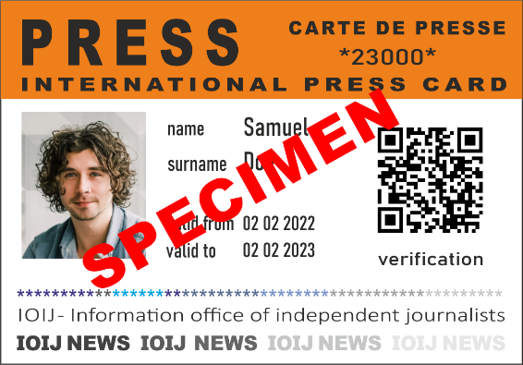

Pro nezávislé novináře poskytujeme **spodní identifikace média IOIJ**, tato identifikace **slouží jako zastřešující** a je zadávána automaticky.

IOIJ

Faktické zařazení v jiné redakci / redakcích, nebo příslušnost k jiným redakcím není v rozporu s užíváním průkazu novináře IOIJ při užívání společného názvu platformy IOIJ uvedené na průkazu PRESS. Jde o universální označení výhodné i pro vázané novináře. Ideální například při přestupech mezi redakcemi, nebo prací pro více redakcí.

V případě požadavku na personalizaci pro konkrétní redakci uveďte **název média do žádosti**. Personalizace bude ověřena v dané redakci. Bez jejího souhlasu nelze personalizaci průkazu PRESS provést!

**Nelze provádět personalizaci průkazu názvem sociálních médií typu YouTube, Facebook, X, Instagram. Telegram atd.** Pro práci na sociálních sítích je určeno zastřešení IOIJ NEWS nebo OPEN NEWS CZ.

Žádost bude zpracována po zaplacení servisního poplatku. V případě zjištění uvedení nepravdivých údajů, nebo požadavku na neoprávněnou personalizaci jiné redakce-média, bude žádost stornována bez vystavení průkazu PRESS a poplatek propadá na náklady servisu.

**zneplatnění průkazu**

* průkaz lze zneplatnit z důvodu ztráty, nebo chování odporujícímu dobrým mravům, pro zneužití průkazu pro jinou než novinářskou činnost, při postoupení průkazu jiné osobě, která jej bude neoprávněně využívat, nebo se jím prokazovat. O zneplatnění rozhoduje vystavovatel průkazu IOIJ. Vyrozumění o zneplatnění se zasílá na původní email žadatele uvedený na žádosti.

Publikování

Lze zadat odkazy na články, reportáže, video reportáže, rozhovory, podcasty, zveřejňované na sociálních platformách

Uveďte vaše zaměření, případně doplňte žánr kterému se věnujete. *krimi, sport, politika atd

|  |  |  |  |  |  |
| --- | --- | --- | --- | --- | --- |
| **tištěná média** | **YouTube** | **X** | **Instagram** | **TikTok** | **Facebook** |
| ANO NE | ANO NE | ANO NE | ANO NE | ANO NE | ANO NE |
|  |  |  |  |  |  |
| **internetové zpravodajství** | | **jiné** | **jiné** | **jiné** | **jiné** |
| ANO NE | |  |  |  |  |
|  |  |  |  |  |  |
| vaše upřesnění a poznámky: | |  |  |  |  |
|  | | | | | |

Uveďte Vaše prokazatelné publikování

tištěné články, internetové zpravodajství, YouTube, X, Facebook, Telegram, TikTok, Instagram atd.

|  |  |
| --- | --- |
| uveďte nejméně deset publikování /* ideálně s platným online odkazem, klidně volnou formou s proklikem na dalších listech | |
| 1 |  |
| 2 |  |
| 2 |  |
| 4 |  |
| 5 |  |
| 6 |  |
| 7 |  |
| 8 |  |
| 9 |  |
| 10 |  |
|  |  |
|  |  |
|  |  |
|  |  |
|  |  |
|  |  |
|  |  |

další přílohy, poznámky: /* libovolné

V případě, že máte problém se zpracováním žádosti, neváhejte nás kontaktovat.

**Vyplněnou žádost s fotografií zašlete na email**: office@iknn.cz